Uvod

Govorit cu o anti forenzici duple JPEG kompresije odn. meti kojom je moguce prikriti češljati DCT dijagram koji je karakteristican kod duple JPEG kompresije, te se cesto koristi kao pokazatelj duple kompresije prilikom forenzicke analize slike. Ova metoda takoder prikriva i kockaste artifakte koji nastaju prilikom kopresije slike jako velikom faktorima. Predlozena metoda koristi poboljšanje slike te filtriranje kao nacin za prikrivanje duple kompresije. Točnije u ovoj metodi se koristi gama korekcija i NLTV filtriranje. Ova metoda omogućava bolju kvalitetu slika u odonosu na one koje su podvrgnute Stamm-ovoj metodi koja koriti unoštenje šuma u DCT koeficijente slike kako bi nestao češljasti DCT dijagram.

Stamova metoda

Ova metoda , osim unosenja šuma u DCT koeficijente, naknadno obavlja median filtriranje slike te dodavanje Gousian bijelog šuma. ovim postupkom je moguće napraviti DCT histogram koji nije češljast, ali zauzvrat slika gubi na kvaliteti

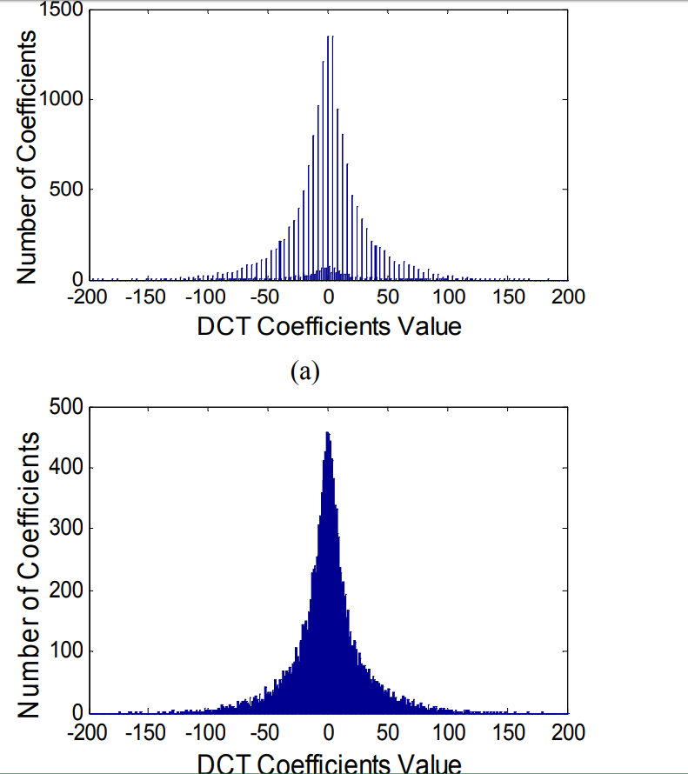

Predlozena metoda

Metoda nalaze da nad slikom obavimo gama korekciju sa vrijednoscu gama koja se dobiva po formuli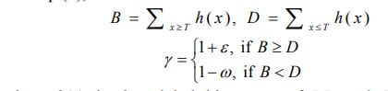

gdje je B svijetli dio slike, a D tamni dio slike u odnosu na T koji je postavljen na vrijednost 128. ovisno o tome dali je potrebno povecati ili smanjiti gama vrijednost dodaju se razlicite vridnosti, epsilon i omega. Obavljanje gama korekcije nad pikselima dovodi do perturbacije u AC koeficijentima slike što kao efekti ima nestanak češljastog dijagrama DCT koeficijenata na svim podpojasevima. Kako bi pronasli optimalne vrijednosti epsilona i omege istrazivaci su na vise od 1000 slika napravili dvosutruku kompresiju, a zatima sa razlicitim gama vrijednostima radili gama korekciju te su pronasli da je dvostruka kompresija prikrivena ako se koristi gama majna od 0.8 ili veća od 1.5. Razlog ih brojki je sto sa vecom promjernom na slici dolazi do vecih promjena na DCT koeficijentima. Stoga optimalne vrijednosti za epsilon su od 0.5 do 0.8, a za omegu su od 0.2 do 0.5 .

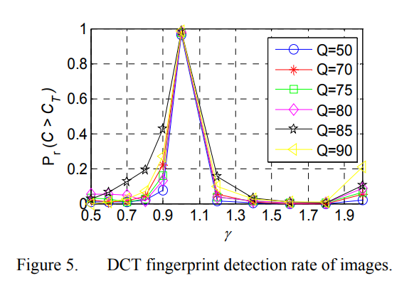

Osim gama korekcije, predlozena metoda primjenjuje i NLTV filtar koji je opisan u X. Bresson, “A short note for nonlocal TV minimization,” technical report, Jun. 2009. To je Nonlocal Total-variation Split Bergman iterativan filter koji uklanja šum iz slika. Primjenom ovog filtera iz slike se uklanjaju blokovi odn kockasti artefakti, te se ispunjuju rupe koje se nalaze u histogramu slike .

Usporedba metoda

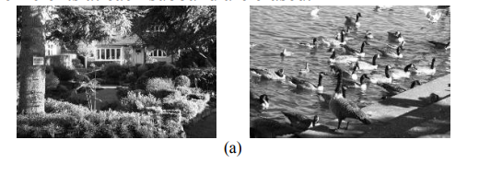

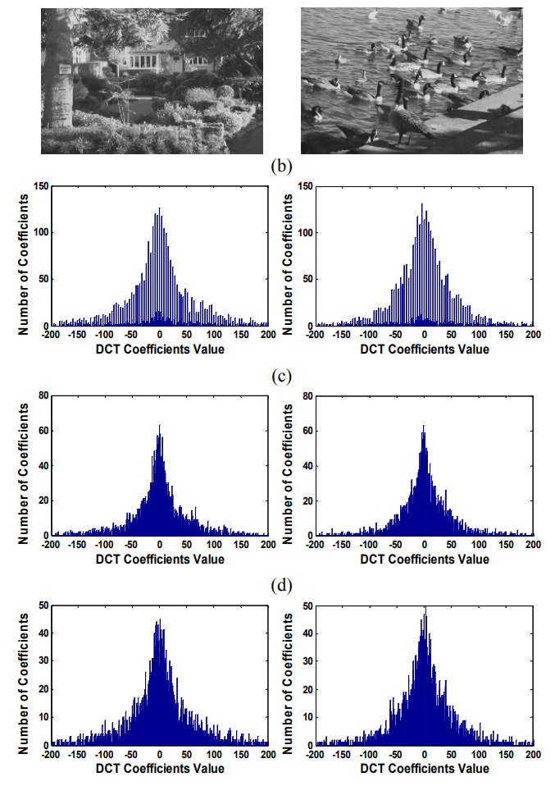

Usporedba kvalitete

kvalitetu slika dobivene predlozenom metodom smo usporedili sa kvalitetom slika dobivenih Stamm-ovm metodom.

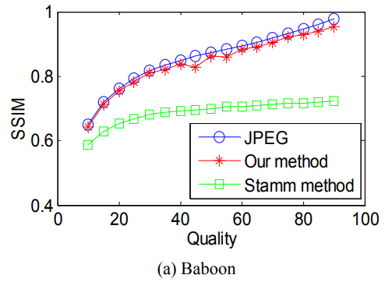

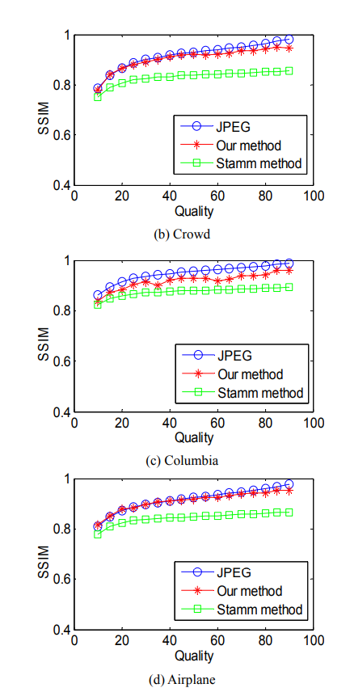

iz grafova vidimo da predlozena metoda postize vecu kvalitetu od Stamove metode.

Utjecaj metoda na histogram

Kako bi ova metoda bila prihvatljiva on treba ostavljati sto manje tragova, sto se gleda kakve tragove ona ostavlja na histogram slike sobzirom da je to jedna od prvih stvari koje se gleda u slici. Uoceno je da nakon obavljanja gama korekcije histogram poprima nekoliko naglih vrhova i rupa, medutim te nepravilnosti nestaju nakon primjene NLTV filtera koji ujedno obavlja i posvjetljenje slika, ali kako netko tko provjerava modificiranu sliku nema original za usporedbu to ne predstvlja veliki trag.

